PAKET SOAL VISUAL-KONTEKSTUAL
PENJUMLAHAN DAN PENGURANGAN BILANGAN BULAT
Matematika • REVISI PROFESIONAL
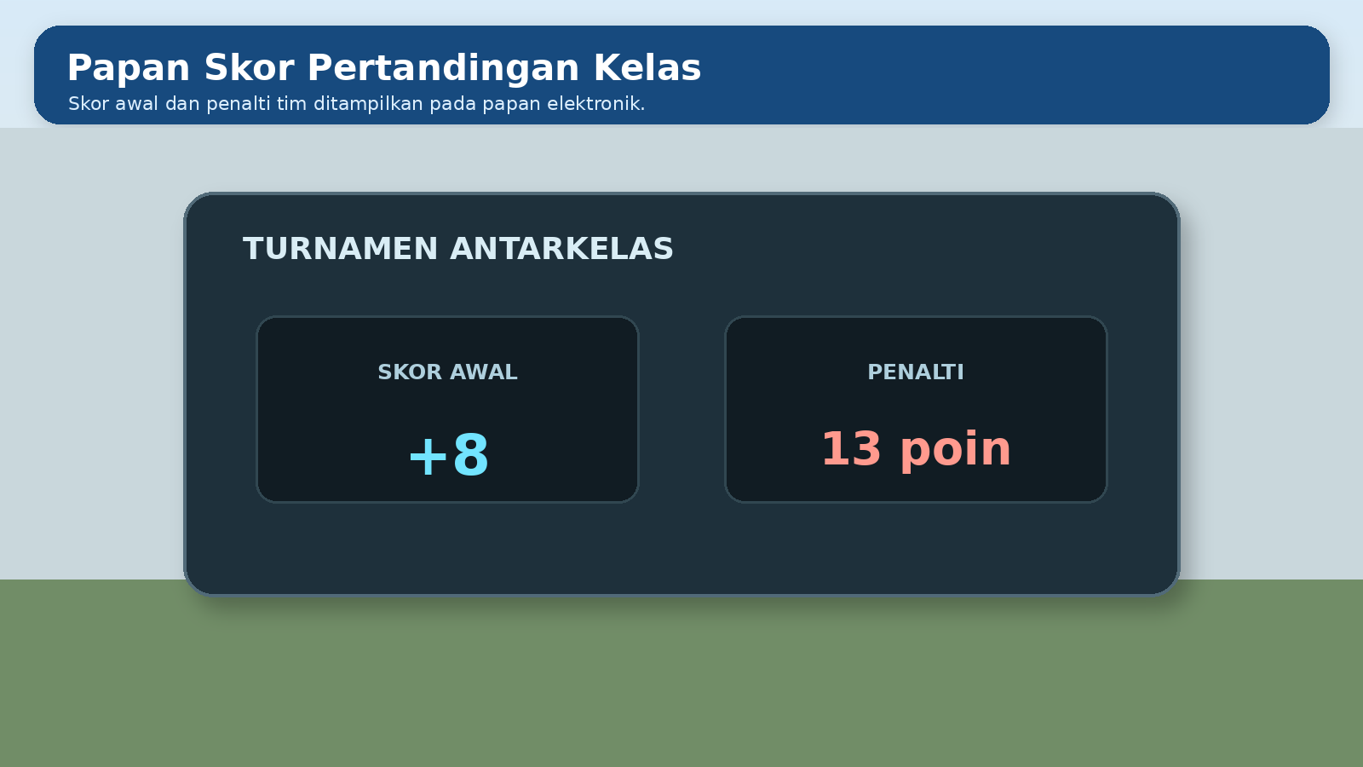
Mata Pelajaran | Matematika
Materi | Penjumlahan dan Pengurangan Bilangan Bulat
Komposisi | 7 pilihan ganda + 3 esai scaffolding
Melalui pengamatan visual dan situasi kontekstual, peserta didik dapat memodelkan, menghitung, dan menjelaskan penjumlahan serta pengurangan bilangan bulat menggunakan garis bilangan dan makna perubahan dengan tepat.

BAGIAN 1 — KISI-KISI SOAL

No. | Kode TP | Indikator | Materi | Konteks | Bentuk | Level | Visual | Kunci
1 | TP-3A | Menafsirkan kenaikan suhu sebagai penjumlahan | Penjumlahan dan pengurangan bilangan bulat | Stasiun cuaca sekolah | PG | C2 | Visual realistis stasiun cuaca sekolah | B
2 | TP-3A | Menafsirkan gerak turun sebagai pengurangan | Penjumlahan dan pengurangan bilangan bulat | Lift perpustakaan | PG | C2 | Visual realistis lift perpustakaan | D
3 | TP-3B | Menentukan hasil dua perpindahan berurutan | Penjumlahan dan pengurangan bilangan bulat | Permainan pion kelas | PG | C3 | Visual realistis permainan pion kelas | A
4 | TP-3B | Menghitung saldo setelah pemasukan | Penjumlahan dan pengurangan bilangan bulat | Buku kas koperasi | PG | C3 | Visual realistis buku kas koperasi | C
5 | TP-3B | Menghitung skor setelah penalti | Penjumlahan dan pengurangan bilangan bulat | Papan skor pertandingan | PG | C3 | Visual realistis papan skor pertandingan | B
6 | TP-3B | Menghitung suhu setelah penurunan | Penjumlahan dan pengurangan bilangan bulat | Ruang penyimpanan beku | PG | C3 | Visual realistis ruang penyimpanan beku | D
7 | TP-3C | Memilih model matematika yang sesuai dengan dua gerakan | Penjumlahan dan pengurangan bilangan bulat | Robot pengantar buku | PG | C4 | Visual realistis robot pengantar buku | A
8 | TP-3C | Menganalisis tiga tahap perubahan suhu | Penjumlahan dan pengurangan bilangan bulat | Perubahan suhu kebun sekolah | Esai | C4 | Visual realistis perubahan suhu kebun sekolah | −1 °C
9 | TP-3C | Menganalisis perpindahan lift berurutan | Penjumlahan dan pengurangan bilangan bulat | Perjalanan lift perpustakaan | Esai | C4 | Visual realistis perjalanan lift perpustakaan | Lantai −1
10 | TP-3D | Memodelkan transaksi bertanda dan mengevaluasi saldo akhir | Penjumlahan dan pengurangan bilangan bulat | Rencana dana kegiatan OSIM | Esai | C4/C5 | Visual realistis rencana dana kegiatan osim | +4 ribu rupiah

BAGIAN 2 — NASKAH SOAL SISWA

Nama | ........................................................................
Kelas | ........................................................................
Nomor Absen | ........................................................................
Tanggal | ........................................................................
Waktu pengerjaan: 75 menit | Jumlah soal: 10 nomor | Komposisi: 7 pilihan ganda dan 3 esai

Petunjuk Pengerjaan
- Amati visual dengan teliti karena data utama terdapat pada visual.
- Untuk nomor 1–7, pilih satu jawaban yang paling tepat.
- Untuk nomor 8–10, kerjakan terlebih dahulu secara mandiri dan tuliskan langkah penyelesaian.
- Bantuan bertahap diberikan guru hanya setelah jawaban mandiri belum tepat.
- Periksa kembali tanda operasi, arah perpindahan, dan hasil setiap tahap.
SOAL 1 • TP-3A • C2 - Pemahaman
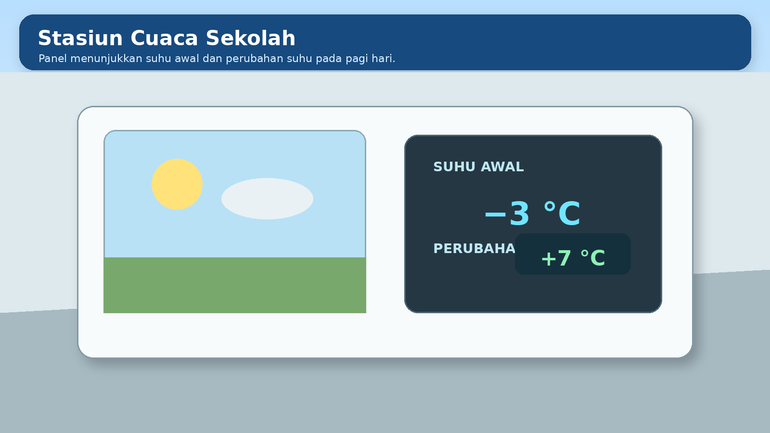
Gambar soal 1. Stasiun cuaca sekolah
Tim kelas memiliki skor awal +8. Setelah pelanggaran, panitia mengurangi skor sebanyak 13 poin dan meminta petugas menuliskan skor baru beserta maknanya.
Laporan manakah yang benar?
A. Skor akhir +21 karena penalti harus ditambahkan sebagai bilangan positif. | B. Skor akhir -5 karena +8-13=-5; tim berada 5 poin di bawah titik nol.
C. Skor akhir +5 karena hanya selisih 13 dan 8 yang digunakan tanpa tanda. | D. Skor akhir -21 karena kedua bilangan harus diberi tanda negatif.

SOAL 2 • TP-3A • C2 - Pemahaman
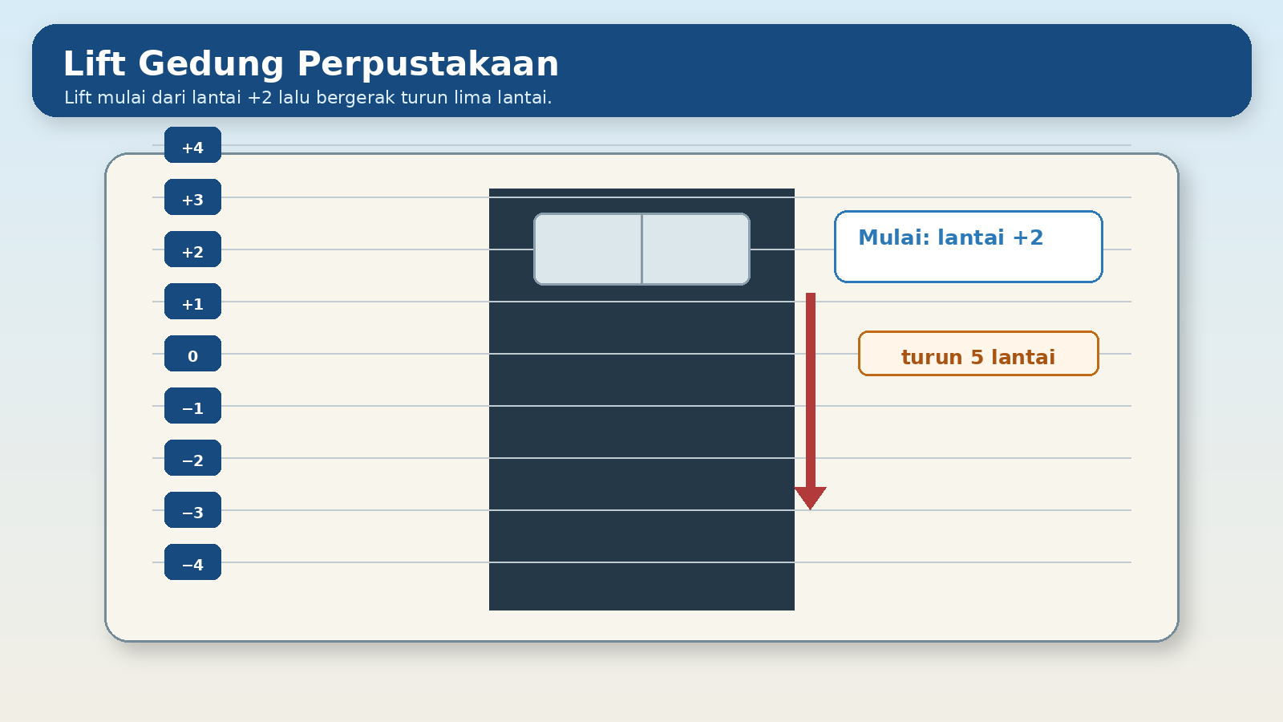
Gambar soal 2. Lift perpustakaan
Stasiun cuaca mencatat suhu pagi -3 derajat Celsius. Menjelang siang suhu meningkat 7 derajat Celsius.
Pernyataan manakah yang memodelkan perubahan dan hasil secara tepat?
A. -3-7=-10 derajat Celsius karena kata meningkat tetap berarti pengurangan. | B. 3+7=10 derajat Celsius karena tanda suhu awal boleh dihilangkan.
C. -7+3=-4 derajat Celsius karena urutan data dibalik. | D. -3+7=+4 derajat Celsius; suhu akhir berada 4 derajat di atas nol.

SOAL 3 • TP-3B • C3 - Penerapan
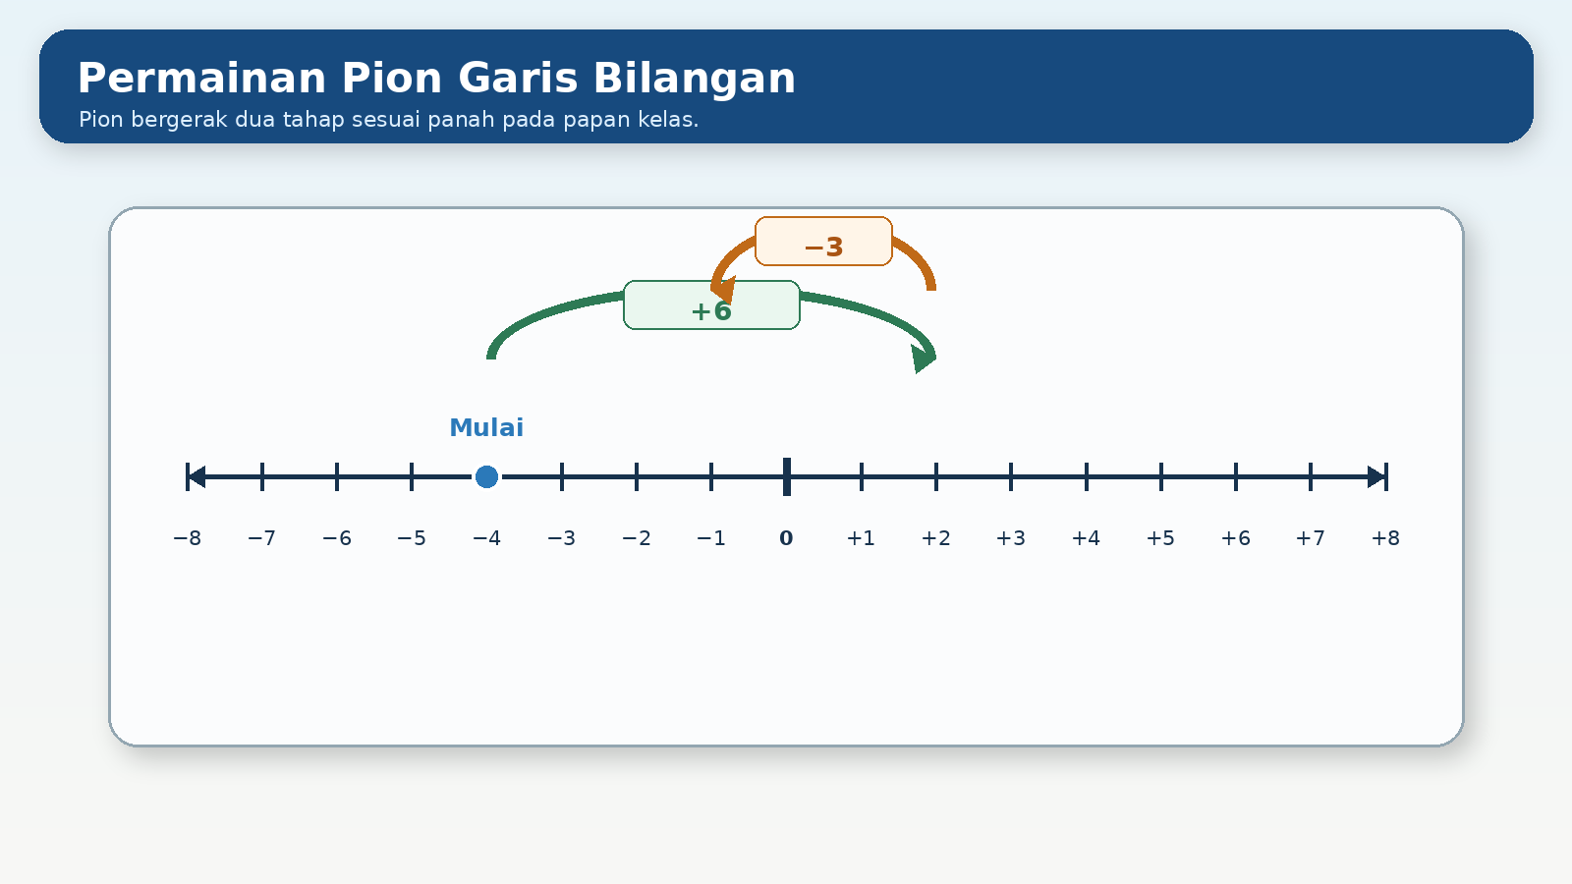
Gambar soal 3. Permainan pion kelas
Lift perpustakaan mulai dari lantai +2 dan bergerak turun 5 lantai. Lobi ditetapkan sebagai lantai 0.
Catatan perjalanan manakah yang sesuai?
A. +2-5=-3, sehingga lift berhenti di lantai -3. | B. +2+5=+7, karena jarak selalu dijumlahkan.
C. -2-5=-7, karena posisi awal harus diubah negatif saat lift turun. | D. 5-2=+3, karena hasil selisih selalu positif.

SOAL 4 • TP-3B • C3 - Penerapan
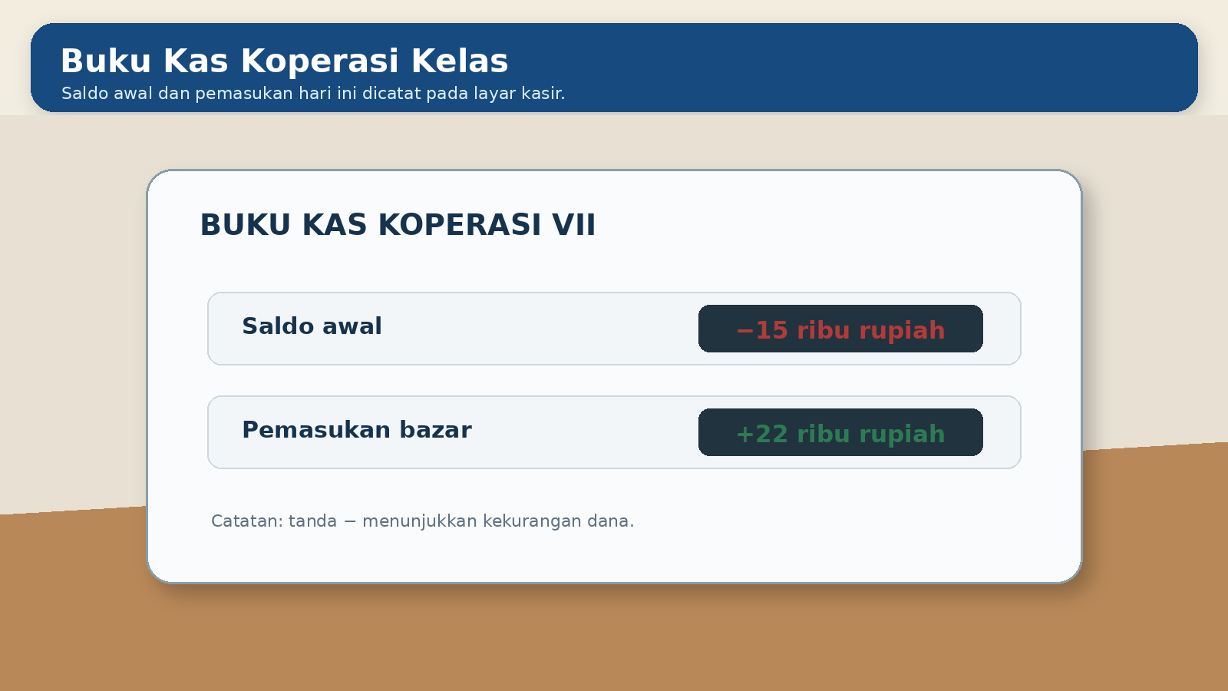
Gambar soal 4. Buku kas koperasi
Pion mula-mula berada pada -4. Pion bergerak 6 satuan ke kanan, lalu 3 satuan ke kiri.
Model dan posisi akhir manakah yang benar?
A. -4-6+3=-7 karena gerak kanan dinyatakan negatif. | B. 4+6-3=7 karena tanda posisi awal tidak memengaruhi hasil.
C. -4+6-3=-1 karena posisi antara +2 lalu bergerak ke -1. | D. -4+6+3=+5 karena semua perpindahan dianggap penambahan.

SOAL 5 • TP-3B • C3 - Penerapan
Gambar soal 5. Papan skor pertandingan
Buku kas koperasi mencatat saldo awal -15 ribu rupiah dan pemasukan bazar +22 ribu rupiah. Bendahara harus menafsirkan saldo setelah transaksi.
Kesimpulan manakah yang benar?
A. Saldo -37 ribu karena pemasukan memperbesar kekurangan. | B. Saldo +7 ribu karena -15+22=+7; koperasi memiliki sisa dana 7 ribu rupiah.
C. Saldo -7 ribu karena selisih 22 dan 15 harus selalu negatif. | D. Saldo +37 ribu karena tanda negatif saldo awal diabaikan.

SOAL 6 • TP-3B • C3 - Penerapan
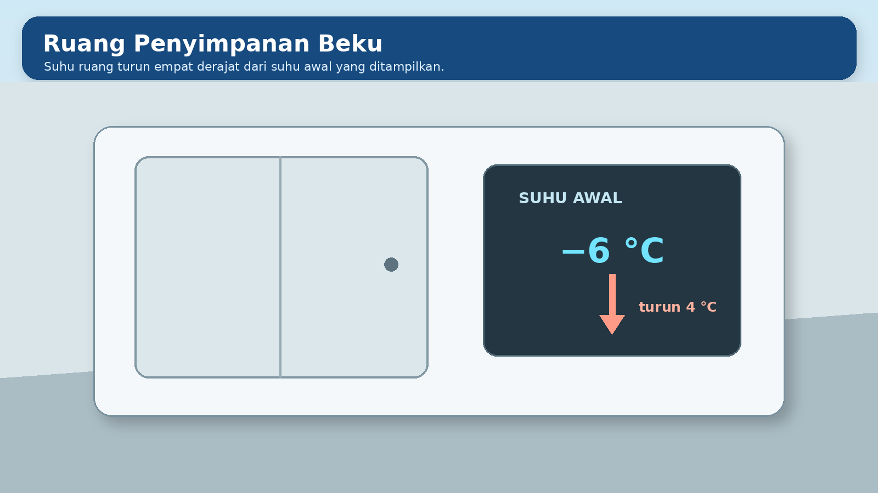
Gambar soal 6. Ruang penyimpanan beku
Suhu ruang beku mula-mula -6 derajat Celsius. Sistem kemudian menurunkan suhu lagi 4 derajat Celsius.
Pernyataan manakah yang tepat?
A. Suhu menjadi -2 derajat Celsius karena penurunan mengarah ke nol. | B. Suhu menjadi +10 derajat Celsius karena dua tanda negatif menghasilkan positif.
C. Suhu menjadi +2 derajat Celsius karena 6-4=2. | D. Suhu menjadi -10 derajat Celsius karena -6-4=-10.

SOAL 7 • TP-3C • C4 - Analisis
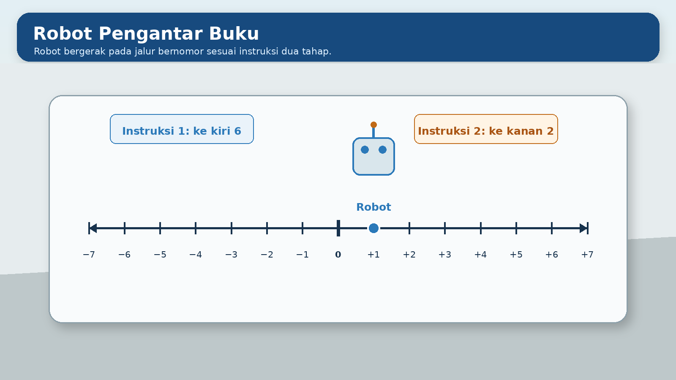
Gambar soal 7. Robot pengantar buku
Robot berada pada +1, lalu bergerak 6 satuan ke kiri dan 2 satuan ke kanan. Teknisi membandingkan beberapa model perjalanan.
Model manakah yang paling tepat?
A. +1-6+2=-3, sehingga robot berakhir tiga satuan di kiri titik nol. | B. +1+6-2=+5 karena gerak kiri dianggap positif.
C. -1-6+2=-5 karena posisi awal harus diubah menjadi negatif. | D. +1-6-2=-7 karena kedua gerakan selalu dikurangkan.

SOAL 8 • TP-3C • C4 - Analisis
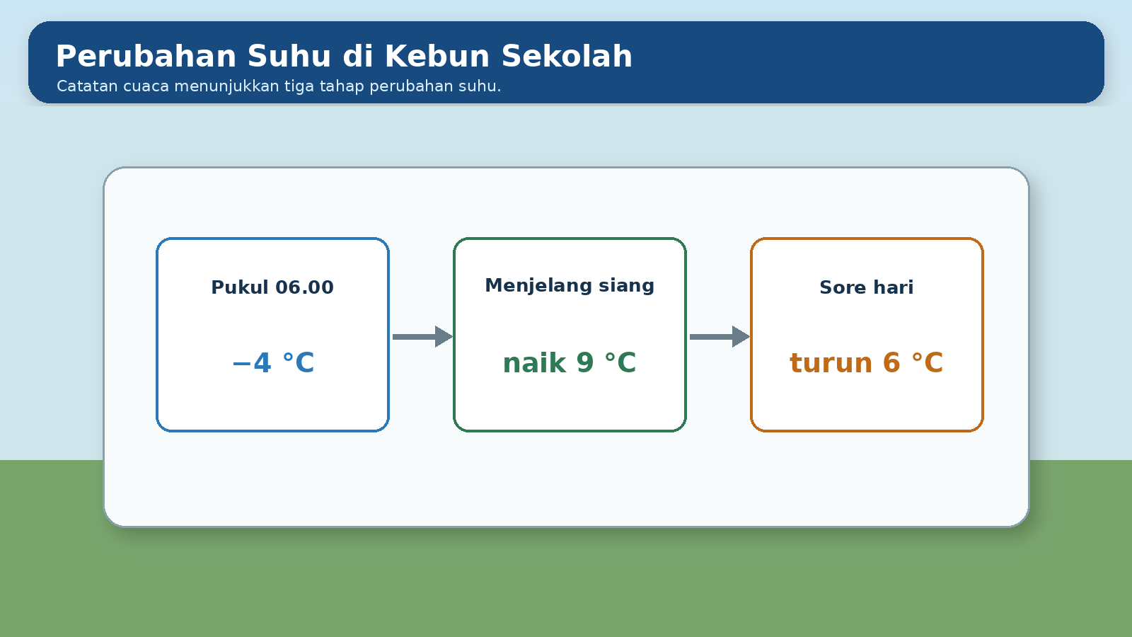
Gambar soal 8. Perubahan suhu kebun sekolah
Suhu pukul 06.00 adalah −4 °C. Menjelang siang suhu naik 9 °C, kemudian sore hari turun 6 °C. Tuliskan model matematika, tentukan suhu sore, gambarkan perpindahannya pada garis bilangan, dan jelaskan arti hasilnya.
Jawaban mandiri:
........................................................................................................................
........................................................................................................................
........................................................................................................................
........................................................................................................................
........................................................................................................................
........................................................................................................................
........................................................................................................................
Checkpoint hasil akhir: ..................................................................................................

SOAL 9 • TP-3C • C4 - Analisis
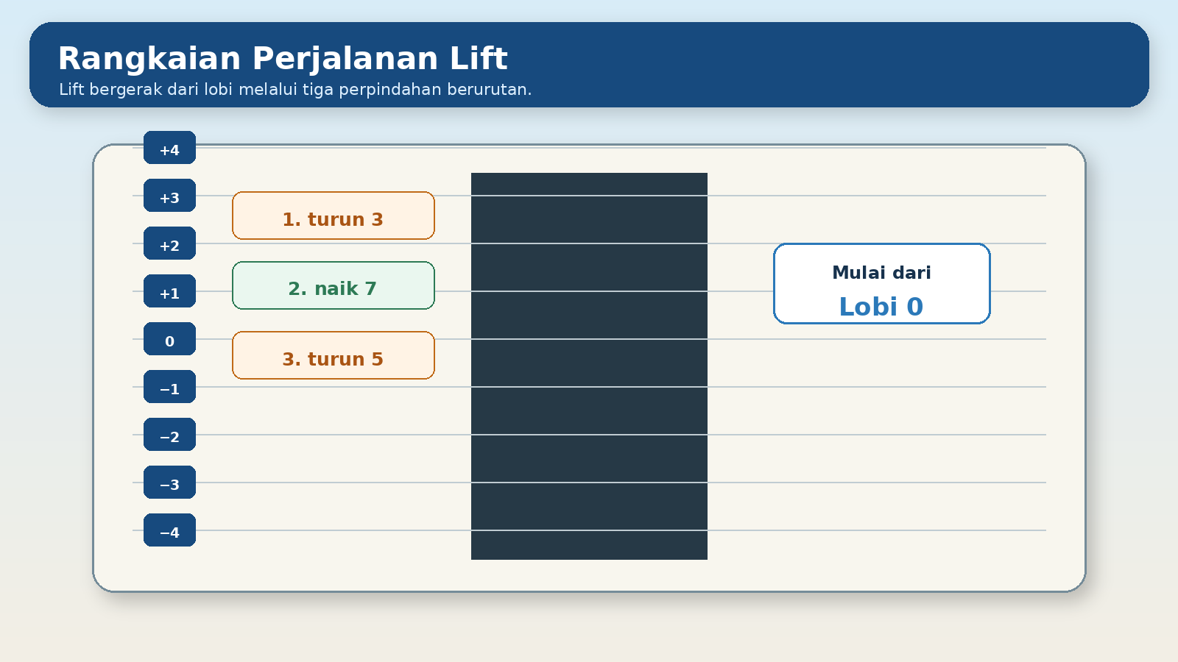
Gambar soal 9. Perjalanan lift perpustakaan
Lift mulai dari lobi 0, turun 3 lantai, naik 7 lantai, kemudian turun 5 lantai. Tuliskan bilangan untuk setiap perpindahan, tentukan posisi antara dan posisi akhir, lalu tafsirkan hasilnya dalam konteks gedung.
Jawaban mandiri:
........................................................................................................................
........................................................................................................................
........................................................................................................................
........................................................................................................................
........................................................................................................................
........................................................................................................................
........................................................................................................................
Checkpoint hasil akhir: ..................................................................................................

SOAL 10 • TP-3D • C4/C5 - Pemecahan Masalah
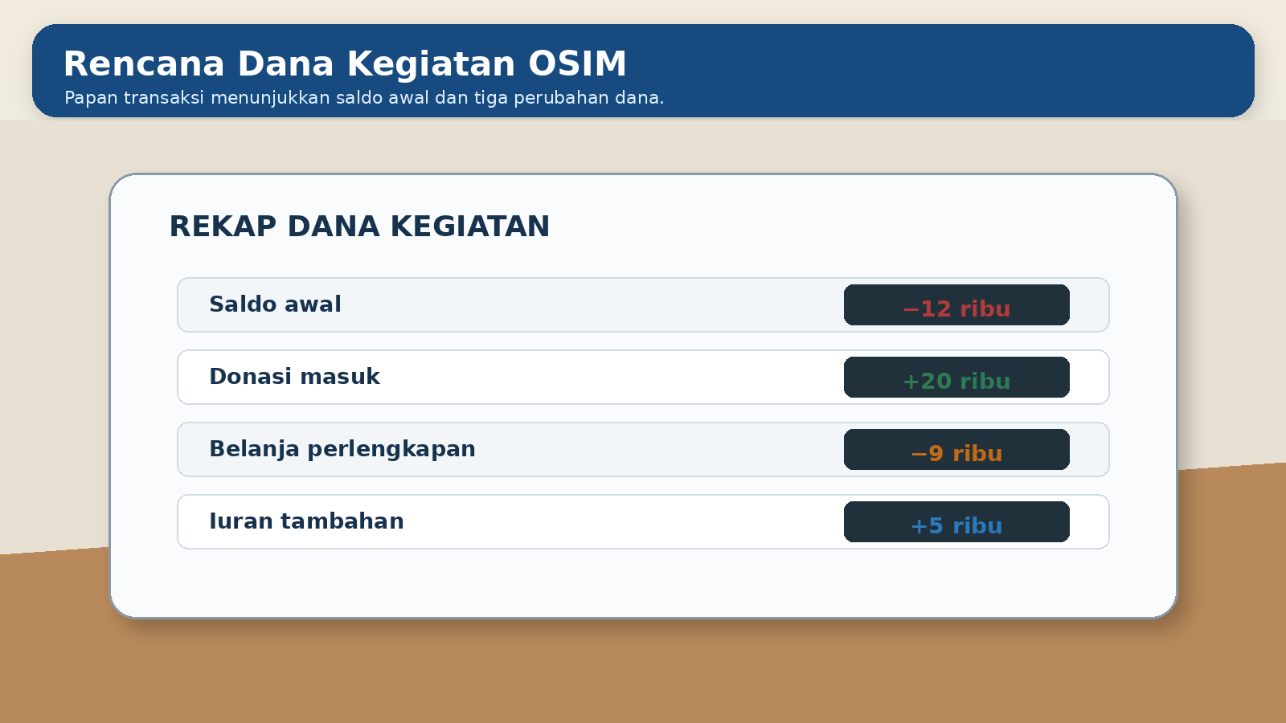
Gambar soal 10. Rencana dana kegiatan OSIM
Saldo awal kegiatan adalah −12 ribu rupiah. OSIM menerima donasi 20 ribu rupiah, membelanjakan 9 ribu rupiah, lalu menerima iuran tambahan 5 ribu rupiah. Buat model matematika, hitung saldo setiap tahap dan saldo akhir, kemudian simpulkan apakah dana masih kurang atau sudah tersisa.
Jawaban mandiri:
........................................................................................................................
........................................................................................................................
........................................................................................................................
........................................................................................................................
........................................................................................................................
........................................................................................................................
........................................................................................................................
Checkpoint hasil akhir: ..................................................................................................

BAGIAN 3 — SPESIFIKASI VISUAL

Visual Soal Nomor 1
Jenis visual: Ilustrasi semi-realistis stasiun cuaca sekolah
Data yang harus terlihat: Suhu awal −3 °C dan perubahan naik 7 °C.
Tata letak: Objek utama dominan, label angka berada pada panel/kartu, caption di bawah visual.
Gaya visual: Semi-realistis, pencahayaan netral, kedalaman ruang, bayangan lembut, dan kontras tinggi.
Rasio: 16:9
Informasi dilarang: Tanda centang, label jawaban, urutan akhir, atau warna yang mengarahkan jawaban.
Hubungan dengan soal: Peserta didik harus membaca seluruh nilai pada visual untuk menentukan operasi, mengikuti perubahan, dan menghitung hasil.
Teks alternatif: Visual stasiun cuaca sekolah dengan data bilangan bulat untuk soal nomor 1.

Visual Soal Nomor 2
Jenis visual: Ilustrasi semi-realistis lift perpustakaan
Data yang harus terlihat: Posisi awal +2 dan gerak turun 5 lantai.
Tata letak: Objek utama dominan, label angka berada pada panel/kartu, caption di bawah visual.
Gaya visual: Semi-realistis, pencahayaan netral, kedalaman ruang, bayangan lembut, dan kontras tinggi.
Rasio: 16:9
Informasi dilarang: Tanda centang, label jawaban, urutan akhir, atau warna yang mengarahkan jawaban.
Hubungan dengan soal: Peserta didik harus membaca seluruh nilai pada visual untuk menentukan operasi, mengikuti perubahan, dan menghitung hasil.
Teks alternatif: Visual lift perpustakaan dengan data bilangan bulat untuk soal nomor 2.

Visual Soal Nomor 3
Jenis visual: Ilustrasi semi-realistis permainan pion kelas
Data yang harus terlihat: Pion mulai −4; panah +6 lalu panah −3.
Tata letak: Objek utama dominan, label angka berada pada panel/kartu, caption di bawah visual.
Gaya visual: Semi-realistis, pencahayaan netral, kedalaman ruang, bayangan lembut, dan kontras tinggi.
Rasio: 16:9
Informasi dilarang: Tanda centang, label jawaban, urutan akhir, atau warna yang mengarahkan jawaban.
Hubungan dengan soal: Peserta didik harus membaca seluruh nilai pada visual untuk menentukan operasi, mengikuti perubahan, dan menghitung hasil.
Teks alternatif: Visual permainan pion kelas dengan data bilangan bulat untuk soal nomor 3.

Visual Soal Nomor 4
Jenis visual: Ilustrasi semi-realistis buku kas koperasi
Data yang harus terlihat: Saldo awal −15 ribu dan pemasukan +22 ribu.
Tata letak: Objek utama dominan, label angka berada pada panel/kartu, caption di bawah visual.
Gaya visual: Semi-realistis, pencahayaan netral, kedalaman ruang, bayangan lembut, dan kontras tinggi.
Rasio: 16:9
Informasi dilarang: Tanda centang, label jawaban, urutan akhir, atau warna yang mengarahkan jawaban.
Hubungan dengan soal: Peserta didik harus membaca seluruh nilai pada visual untuk menentukan operasi, mengikuti perubahan, dan menghitung hasil.
Teks alternatif: Visual buku kas koperasi dengan data bilangan bulat untuk soal nomor 4.

Visual Soal Nomor 5
Jenis visual: Ilustrasi semi-realistis papan skor pertandingan
Data yang harus terlihat: Skor awal +8 dan penalti 13 poin.
Tata letak: Objek utama dominan, label angka berada pada panel/kartu, caption di bawah visual.
Gaya visual: Semi-realistis, pencahayaan netral, kedalaman ruang, bayangan lembut, dan kontras tinggi.
Rasio: 16:9
Informasi dilarang: Tanda centang, label jawaban, urutan akhir, atau warna yang mengarahkan jawaban.
Hubungan dengan soal: Peserta didik harus membaca seluruh nilai pada visual untuk menentukan operasi, mengikuti perubahan, dan menghitung hasil.
Teks alternatif: Visual papan skor pertandingan dengan data bilangan bulat untuk soal nomor 5.

Visual Soal Nomor 6
Jenis visual: Ilustrasi semi-realistis ruang penyimpanan beku
Data yang harus terlihat: Suhu awal −6 °C dan perubahan turun 4 °C.
Tata letak: Objek utama dominan, label angka berada pada panel/kartu, caption di bawah visual.
Gaya visual: Semi-realistis, pencahayaan netral, kedalaman ruang, bayangan lembut, dan kontras tinggi.
Rasio: 16:9
Informasi dilarang: Tanda centang, label jawaban, urutan akhir, atau warna yang mengarahkan jawaban.
Hubungan dengan soal: Peserta didik harus membaca seluruh nilai pada visual untuk menentukan operasi, mengikuti perubahan, dan menghitung hasil.
Teks alternatif: Visual ruang penyimpanan beku dengan data bilangan bulat untuk soal nomor 6.

Visual Soal Nomor 7
Jenis visual: Ilustrasi semi-realistis robot pengantar buku
Data yang harus terlihat: Robot mulai +1; instruksi ke kiri 6 dan ke kanan 2.
Tata letak: Objek utama dominan, label angka berada pada panel/kartu, caption di bawah visual.
Gaya visual: Semi-realistis, pencahayaan netral, kedalaman ruang, bayangan lembut, dan kontras tinggi.
Rasio: 16:9
Informasi dilarang: Tanda centang, label jawaban, urutan akhir, atau warna yang mengarahkan jawaban.
Hubungan dengan soal: Peserta didik harus membaca seluruh nilai pada visual untuk menentukan operasi, mengikuti perubahan, dan menghitung hasil.
Teks alternatif: Visual robot pengantar buku dengan data bilangan bulat untuk soal nomor 7.

Visual Soal Nomor 8
Jenis visual: Ilustrasi semi-realistis perubahan suhu kebun sekolah
Data yang harus terlihat: Suhu awal −4 °C; naik 9 °C; turun 6 °C.
Tata letak: Objek utama dominan, label angka berada pada panel/kartu, caption di bawah visual.
Gaya visual: Semi-realistis, pencahayaan netral, kedalaman ruang, bayangan lembut, dan kontras tinggi.
Rasio: 16:9
Informasi dilarang: Tanda centang, label jawaban, urutan akhir, atau warna yang mengarahkan jawaban.
Hubungan dengan soal: Peserta didik harus membaca seluruh nilai pada visual untuk menentukan operasi, mengikuti perubahan, dan menghitung hasil.
Teks alternatif: Visual perubahan suhu kebun sekolah dengan data bilangan bulat untuk soal nomor 8.

Visual Soal Nomor 9
Jenis visual: Ilustrasi semi-realistis perjalanan lift perpustakaan
Data yang harus terlihat: Mulai 0; turun 3; naik 7; turun 5.
Tata letak: Objek utama dominan, label angka berada pada panel/kartu, caption di bawah visual.
Gaya visual: Semi-realistis, pencahayaan netral, kedalaman ruang, bayangan lembut, dan kontras tinggi.
Rasio: 16:9
Informasi dilarang: Tanda centang, label jawaban, urutan akhir, atau warna yang mengarahkan jawaban.
Hubungan dengan soal: Peserta didik harus membaca seluruh nilai pada visual untuk menentukan operasi, mengikuti perubahan, dan menghitung hasil.
Teks alternatif: Visual perjalanan lift perpustakaan dengan data bilangan bulat untuk soal nomor 9.

Visual Soal Nomor 10
Jenis visual: Ilustrasi semi-realistis rencana dana kegiatan osim
Data yang harus terlihat: Saldo awal −12; donasi +20; belanja −9; iuran +5 (ribu rupiah).
Tata letak: Objek utama dominan, label angka berada pada panel/kartu, caption di bawah visual.
Gaya visual: Semi-realistis, pencahayaan netral, kedalaman ruang, bayangan lembut, dan kontras tinggi.
Rasio: 16:9
Informasi dilarang: Tanda centang, label jawaban, urutan akhir, atau warna yang mengarahkan jawaban.
Hubungan dengan soal: Peserta didik harus membaca seluruh nilai pada visual untuk menentukan operasi, mengikuti perubahan, dan menghitung hasil.
Teks alternatif: Visual rencana dana kegiatan osim dengan data bilangan bulat untuk soal nomor 10.
BAGIAN 4 — KUNCI, PEMBAHASAN, DAN SCAFFOLDING GURU

Nomor 1
Jawaban: +4 °C
Langkah penyelesaian:
- Kenaikan suhu dinyatakan dengan +7.
- Model: −3 + 7.
- Dari −3 bergerak 7 satuan ke kanan dan berhenti pada +4.
Miskonsepsi yang mungkin terjadi: Menjumlahkan tanda negatif dengan 7 menjadi −10.
Skor: 1

Nomor 2
Jawaban: Lantai −3
Langkah penyelesaian:
- Turun 5 lantai berarti mengurangi 5.
- Model: +2 − 5.
- Hasilnya −3.
Miskonsepsi yang mungkin terjadi: Menjumlahkan 2 dan 5 tanpa memperhatikan arah turun.
Skor: 1

Nomor 3
Jawaban: −1
Langkah penyelesaian:
- Posisi pertama: −4 + 6 = +2.
- Posisi akhir: +2 − 3 = −1.
Miskonsepsi yang mungkin terjadi: Menghitung hanya perpindahan pertama atau menukar arah panah kedua.
Skor: 1

Nomor 4
Jawaban: +7 ribu rupiah
Langkah penyelesaian:
- Pemasukan menambah saldo.
- Model: −15 + 22 = +7.
Miskonsepsi yang mungkin terjadi: Menjumlahkan nilai mutlak lalu mempertahankan tanda negatif.
Skor: 1

Nomor 5
Jawaban: −5
Langkah penyelesaian:
- Penalti mengurangi skor.
- Model: +8 − 13.
- Hasilnya −5.
Miskonsepsi yang mungkin terjadi: Menganggap penalti sebagai penambahan atau menulis +5.
Skor: 1

Nomor 6
Jawaban: −10 °C
Langkah penyelesaian:
- Turun 4 °C berarti mengurangi 4.
- Model: −6 − 4 = −10.
Miskonsepsi yang mungkin terjadi: Menganggap turun dari bilangan negatif membuat nilai mendekati nol.
Skor: 1

Nomor 7
Jawaban: +1 − 6 + 2 = −3
Langkah penyelesaian:
- Ke kiri 6 dinyatakan −6.
- Ke kanan 2 dinyatakan +2.
- Model: +1 − 6 + 2 = −3.
Miskonsepsi yang mungkin terjadi: Mengubah semua jarak menjadi penjumlahan positif.
Skor: 1

Nomor 8
Jawaban: −4 + 9 − 6 = −1 °C; suhu sore 1 °C di bawah nol.
Langkah penyelesaian:
- Model: −4 + 9 − 6.
- Setelah naik: −4 + 9 = +5.
- Setelah turun: +5 − 6 = −1.
- Hasil −1 °C berarti suhu satu derajat di bawah nol.
Miskonsepsi yang mungkin terjadi: Menjumlahkan 4 + 9 + 6 atau menganggap kata naik selalu membuat hasil akhir positif.
Kartu bantuan bertahap (berikan satu per satu):
- Bantuan 1: Tuliskan suhu awal dan dua perubahan dengan tanda yang sesuai: naik bertanda +, turun bertanda −.
- Bantuan 2: Hitung bertahap: tentukan dahulu hasil −4 + 9.
- Bantuan 3: Dari hasil sementara, kurangi 6 dan tafsirkan tanda hasil terhadap 0 °C.
Komponen | Skor
Menuliskan data dari visual dengan benar | 1
Menentukan tanda setiap perubahan/operasi | 1
Menyusun model matematika yang tepat | 1
Menunjukkan perhitungan bertahap | 1
Menuliskan hasil akhir | 1
Menafsirkan hasil dalam konteks | 1
Total | 6

Nomor 9
Jawaban: 0 − 3 + 7 − 5 = −1; lift berhenti pada lantai −1.
Langkah penyelesaian:
- Posisi pertama: 0 − 3 = −3.
- Posisi kedua: −3 + 7 = +4.
- Posisi akhir: +4 − 5 = −1.
- Lift berhenti satu lantai di bawah lobi.
Miskonsepsi yang mungkin terjadi: Menjumlahkan 3 + 7 + 5 atau salah menentukan tanda naik dan turun.
Kartu bantuan bertahap (berikan satu per satu):
- Bantuan 1: Gunakan lobi sebagai 0. Turun ditulis negatif dan naik ditulis positif.
- Bantuan 2: Hitung posisi setelah turun 3, kemudian setelah naik 7.
- Bantuan 3: Kurangi 5 dari posisi kedua dan jelaskan apakah lift berada di atas atau di bawah lobi.
Komponen | Skor
Menuliskan data dari visual dengan benar | 1
Menentukan tanda setiap perubahan/operasi | 1
Menyusun model matematika yang tepat | 1
Menunjukkan perhitungan bertahap | 1
Menuliskan hasil akhir | 1
Menafsirkan hasil dalam konteks | 1
Total | 6

Nomor 10
Jawaban: −12 + 20 − 9 + 5 = +4 ribu rupiah; dana tersisa 4 ribu rupiah.
Langkah penyelesaian:
- Setelah donasi: −12 + 20 = +8.
- Setelah belanja: +8 − 9 = −1.
- Setelah iuran: −1 + 5 = +4.
- Tanda positif berarti dana tersisa 4 ribu rupiah.
Miskonsepsi yang mungkin terjadi: Mengabaikan saldo awal negatif atau menganggap seluruh transaksi sebagai penjumlahan.
Kartu bantuan bertahap (berikan satu per satu):
- Bantuan 1: Nyatakan saldo awal dan setiap transaksi dengan tanda: pemasukan +, pengeluaran −.
- Bantuan 2: Hitung saldo bertahap setelah donasi dan setelah belanja.
- Bantuan 3: Tambahkan iuran 5 ribu pada saldo terakhir, lalu tafsirkan tanda positif atau negatif hasilnya.
Komponen | Skor
Menuliskan data dari visual dengan benar | 1
Menentukan tanda setiap perubahan/operasi | 1
Menyusun model matematika yang tepat | 1
Menunjukkan perhitungan bertahap | 1
Menuliskan hasil akhir | 1
Menafsirkan hasil dalam konteks | 1
Total | 6

Rekapitulasi Skor
Bagian | Skor Maksimum
Pilihan ganda nomor 1–7 | 7
Esai nomor 8–10 | 18
Skor maksimum keseluruhan | 25
Nilai = (Skor Perolehan / 25) × 100

BAGIAN 5 — AUDIT MUTU

No. | A1 | A2 | A3 | A4 | A5 | A6 | A7 | A8 | A9 | A10 | A11 | A12 | A13 | A14 | A15 | Status
1 | ✓ | ✓ | ✓ | ✓ | ✓ | ✓ | ✓ | ✓ | ✓ | ✓ | ✓ | ✓ | ✓ | ✓ | ✓ | Lulus
2 | ✓ | ✓ | ✓ | ✓ | ✓ | ✓ | ✓ | ✓ | ✓ | ✓ | ✓ | ✓ | ✓ | ✓ | ✓ | Lulus
3 | ✓ | ✓ | ✓ | ✓ | ✓ | ✓ | ✓ | ✓ | ✓ | ✓ | ✓ | ✓ | ✓ | ✓ | ✓ | Lulus
4 | ✓ | ✓ | ✓ | ✓ | ✓ | ✓ | ✓ | ✓ | ✓ | ✓ | ✓ | ✓ | ✓ | ✓ | ✓ | Lulus
5 | ✓ | ✓ | ✓ | ✓ | ✓ | ✓ | ✓ | ✓ | ✓ | ✓ | ✓ | ✓ | ✓ | ✓ | ✓ | Lulus
6 | ✓ | ✓ | ✓ | ✓ | ✓ | ✓ | ✓ | ✓ | ✓ | ✓ | ✓ | ✓ | ✓ | ✓ | ✓ | Lulus
7 | ✓ | ✓ | ✓ | ✓ | ✓ | ✓ | ✓ | ✓ | ✓ | ✓ | ✓ | ✓ | ✓ | ✓ | ✓ | Lulus
8 | ✓ | ✓ | ✓ | ✓ | ✓ | ✓ | N/A | ✓ | ✓ | ✓ | ✓ | ✓ | ✓ | ✓ | ✓ | Lulus
9 | ✓ | ✓ | ✓ | ✓ | ✓ | ✓ | N/A | ✓ | ✓ | ✓ | ✓ | ✓ | ✓ | ✓ | ✓ | Lulus
10 | ✓ | ✓ | ✓ | ✓ | ✓ | ✓ | N/A | ✓ | ✓ | ✓ | ✓ | ✓ | ✓ | ✓ | ✓ | Lulus
Kode audit: kesesuaian TP, fungsi visual, konsistensi data, satuan, perhitungan, objektivitas jawaban, kualitas pengecoh, bebas petunjuk, bahasa, realisme konteks, keterbacaan label, efisiensi tata letak, responsivitas HP, konsistensi kunci, dan ketidakambiguan.

